新龙湖小二班

2024.4.2

•今日出勤：今日应到20人，实到20人。宝宝们都已经渐渐适应幼儿园的生活啦！

**王沐辰、王希、吕梓凯、杨苏川、朱梦琳、霍思远、陶语珊、邵锦兮、邵嘉悦、李明哲、顾芯蕊、丁嘉熠、吴晔、徐乐晴、郑安筠、周奕欢、陈硕、彭晨熙**都能够开开心心来幼儿园，越来越棒了哦！

 **晨 间 活 动 篇**  

../Downloads/52243C96A7BC4896D439F0DE7073A288.png今日早点：鲜牛奶、小甜甜面包

所有宝宝都把点心和牛奶吃完了，很棒哦！吃完点心宝宝们自主选择喜欢的区域进行游戏！

**集 体 活 动 篇**  

* **语言：花路**
* **活动目标：**

**1.学习按画页的顺序阅读图书内容，能根据图书画面理解童话故事。**

**2.喜爱听童话故事，体会童话中的美好情感。**

**活动内容：**

《花路》是一则生动形象，情节有趣的故事，故事讲述了小熊去花店买种子，因袋子有个洞，无意间种子全掉在了门前的小路上，当春天到来后，门前出现了一条开满鲜花的小路，内容蕴涵了“无心插柳柳成荫”的趣味。这则小故事讲述的内容与季节相符，让幼儿更容易去感受理解故事内容。本节活动引导幼儿自主阅读图书，喜欢童话故事，初步学会按画页的顺序阅读图书内容。**王沐辰、王希、吕梓凯、杨苏川、朱梦琳、霍思远、陶语珊、邵锦兮、邵嘉悦、李明哲、顾芯蕊、丁嘉熠、吴晔、徐乐晴、郑安筠、周奕欢、陈硕、彭晨熙**能够按照要求进行操作，积极举手回答问题，很棒哦！

**一 日 生 活 篇**  

../Downloads/52243C96A7BC4896D439F0DE7073A288.png**健 康 生 活**

观察时间：2024/4/2

观察对象：小二班来园幼儿

所属领域：健康领域

观察目的：幼儿的生活习惯和自理能力

观察内容：

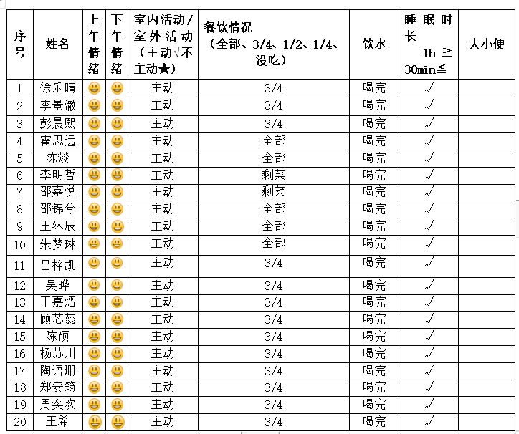

../Downloads/52243C96A7BC4896D439F0DE7073A288.png**午 餐**../Downloads/52243C96A7BC4896D439F0DE7073A288.png

今天的午餐吃的是：血糯米饭、百叶卷肉、春日合菜、罗宋汤

下午点心：时蔬粥

水果：香梨、蓝莓

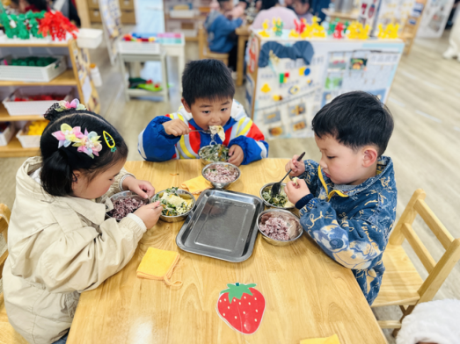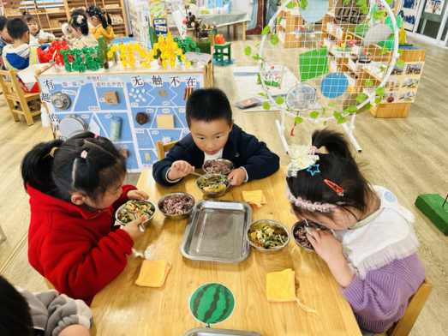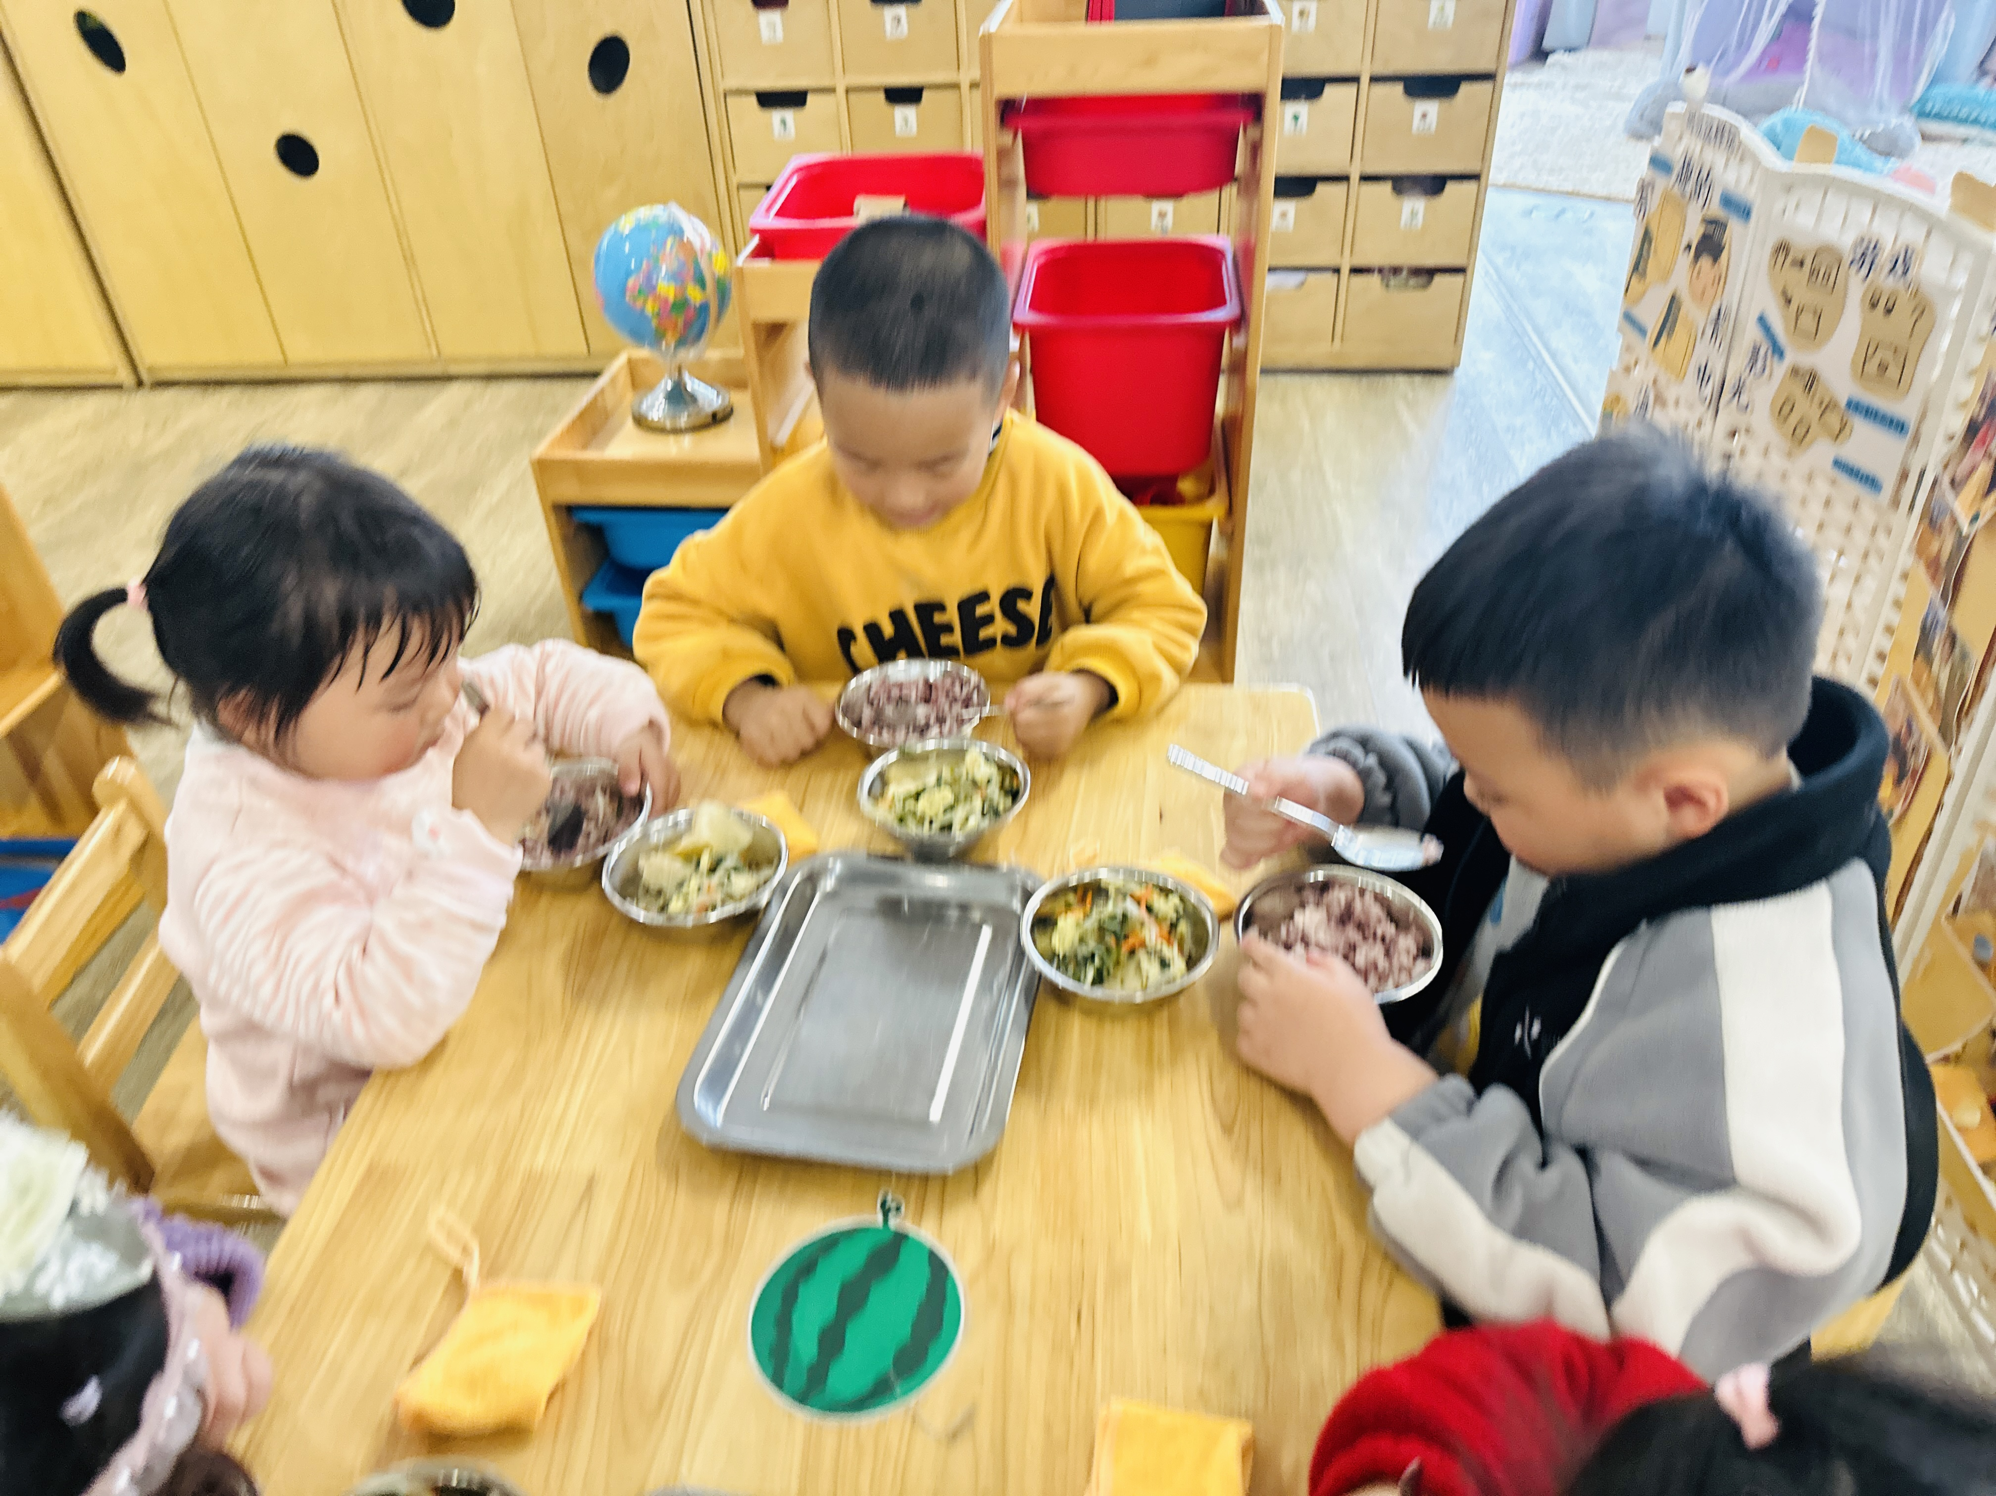

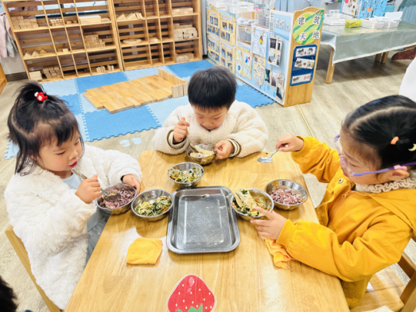

../Downloads/52243C96A7BC4896D439F0DE7073A288.png**午 睡**../Downloads/52243C96A7BC4896D439F0DE7073A288.png

今天宝宝们都在12点50前自主入睡喽，很厉害哦！